Linux平台下UDP客户端编程
实验名称：linux平台下UDP编程
学时安排：2课时
实验类别：验证型、设计型 实验要求：1人1组

实验目的和任务
- 掌握嵌入式linux下UDP程序的基本编程方法
- 掌握直流电机控制基本原理

实验设备介绍
- 系统需求：安装有windowsXP以上版本的操作系统
- 软件需求: VMware 6.0，debian
- 硬件需求: 建议配置是CPU PIV以上,512M内存以上, 20G硬盘空间以上

预习要求
- 交叉编译环境的建立。

注意事项和要求
- 请不要启动桌面环境下的应用程序，特别是Firefox、OpenOffice等。
- 按下“Alt”+“Ctrl”可以把鼠标移出虚拟机界面。

实验内容和步骤
1．在udp_client.c源代码之前，参考上课的PPT，思考以下问题：(如果需要查阅函数功能，请使用man)

- 请问，argc这个参数有什么作用？argv呢？argv[1]代表什么意义
回答：
- 请问，如何创建一个socket，使用什么 API函数
回答：
- 请问，perror函数有什么用？
回答：
- 请解释一下struct sockaddr_in这个结构体里有什么成员，各有什么用，每个成员占多少字节？
回答：
- 请问，gethostbyname函数它的主要作用是什么 ？
回答：
- 请问，gethostbyname函数的返回值是什么 类型，请使用man查看一下，它有什么 成员函数 ？
回答：
- 请问，对于sendto函数的最后一个参数，我们需要做什么 处理 ？
回答：

- 阅读udp_client.c源代码，完成以下任务
- 在命令行下使用gcc –o c udp_client.c，会发现有如下错误
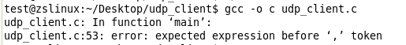
  - 根据代码中的注释信息，将代码补充完整。
  - 提示：首先需要使用gethostbyname获取对方的IP地址
  - 根据man setsockopt查阅setsockopt函数的使用方法，完成参数的填写
参考改法：
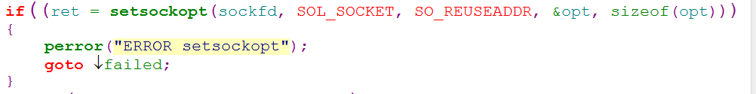
  - 对cliaddr结构体进行赋值，参考PPT内容
- 现在已经可以完成编译了，另开一个终端，在命令行下运行UDP服务程序 ./s
- 你会发现，UDP服务器没有收到任何数据，请思考为什么？
提示：参考PPT内容，试着使用sendto函数，把buffer里面的内容发送给服务器，如果你的代码正确，那么，服务器端会有如下提示：
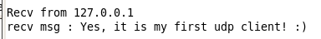
3．改进客户端，可捕获键盘输入，并多次发送给服务器
- 使用fgets获取键盘上的输入，可man fgets查看使用方法
可参考：
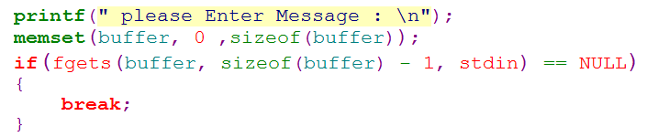
如果要多次，需要自己加一个while循环

4.使用wireshark工具抓包
- 在Debian虚拟机的命令终端执行wireshark命令，注意，需要切换到root用户模式
- 选择网卡： capture->interface->选any的start按钮
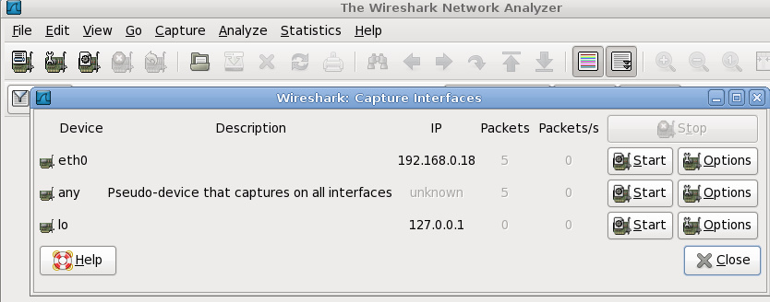
- 输入过滤词 udp，则可以只显示udp数据包
下面的截图是只显示端口号为13的tcp数据包，请勿照抄tcp.port == 13 后回车，如图所示,由于你发送的是UDP，且服务器监听的端口是2029，所以你应该输入udp.port == 2029
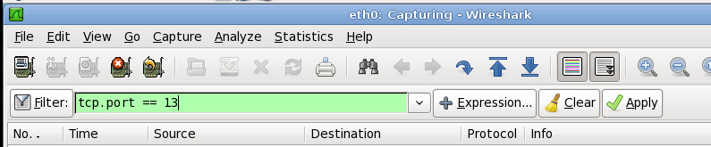

- 重新运行udp客户端与服务器，看看自己从键盘上输入的文字是否能够被捕获，把捕获到的数据截图贴在下方。

